Список руководящих и педагогических работников МБОУ СОШ №1 сельского поселения «Село Троицкое» по состоянию на 01.09.2016 года

№ | Ф.И.О.  полностью | Какое учебное заведение окончил, год окончания | Педагоги  ческий стаж | Категория, год прохождения аттестации | Год прохождения курсовой подготовки | Специальность по диплому | Преподаваемый предмет  (с указанием нагрузки)
1 | Бельды Вера Игоревна  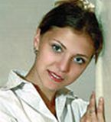 | ДВГГУ  2008г. | 6 |  | 2017 | Биология и география | Геграфия-21
2 | Стахив Иван Игоревич | ДВГГУ  2017 | 0 |  |  | Математика по специальности «Математика»  преподаватель математики | Математика, информатика  36ч.
3 | Бельды  Янина  Кирилловна | ДГГУ  2011г | 11 |  | 2016 | Лингвист, преподаватель по специальности «Теория и методика преподавания иностранных языков и культур» | Английский язык  33
4 | Белолюбская Альбина  Дмитриевна | Хабаровский педагогический колледж  2012 | 5 |  | 2016г | Преподавание в начальных классах | Начальные классы  18ч,, 3 часа внеурочная деятельность
5 | Боженко Надежда Герасимовна | ХГПИ 1984г. | 33 | Высшая 2010г. | 2014г. | английского и немецкого языка | Английский язык -30ч.
6 | Бондаренко Валентина Алексеевна  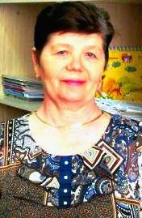 | ХГПИ 1972г. | 43 | Высшая 2015г. | 2015г. | Математика | Математика –  33ч.
7 | Бородина Вера Ивановна | КнАГПУ 2001г. | 25 | СЗД | 2015 | - Учитель начальных классов | Начальные классы-18ч., внеурочная деятельность 3 часа
8 | Бортников Александр Владимирович | К н А ГПИ 1995г. | 23 | СЗД | 2017г. | Общетехнических дисциплины и трудовое обучение | Технология –  28.
9 | Быков Иван Васильевич | Арзамасский ГПИ им. А.П.Гайдара 1970 | 40 | --------- | 2016 | Педагогика и методика начального обучения | Начальные классы (индивидуальное обучение)-36ч.
10 | Власова Татьяна Спиридоновна | КнАГПИ 1994г. | 23 | Высшая  2017г. | 2015г. | Педагогика и методика начального обучения | Начальные классы-18ч., внеурочная деятельность – 3 часа
11 | Воропаева Светлана Викторовна | ХПК 1986г., 4 курс ХПИФСБ | 10 | СЗД | 2014г. | Иностранный язык | Английский язык- 33ч.
12 | Галичина Александра Ильинична | К н А ПИ  1972г. | 46 | СЗД | 2015г. | География и биология | География, биология, трудовое обучение в классе коррекции -  26ч.
13 | Грайберг Марина Борисовна  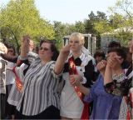 | ХГПИ  1985г. | 30 | СЗД | 2014 | Черчение, рисование и труд, | ИЗО, МХК  27ч.
14 | Мартынюк Екатерина Владимировна | ДВГГУ | 0 |  |  | Учительматематики и информатики | Математика, информатика – 28ч
15 | Зезянова Марина Владимировна  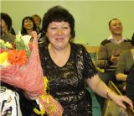 | ХГИФК  1982г. | 36 | СЗД | 2014г. | Физическое воспитание | Физкультура, внеурочная деятельность-  24ч.
16 | Ибрагимова  Наталья Владимировна | К н А ГПИ 1999г. | 34 | Первая 2017 | 2016г. | Педагогика и методика начального обучения | Начальные классы- 19ч, внеурочная деятельность -3 ч
17 | Кашкова Светлана Павловна | ДВГГУ  2006г. | 36 | Высшая 2017г. | 2015г. | Педагогика и методика начального обучения | Начальные классы- 18ч, внеурочная деятельность 4 ч, индивидуальное обучение на дому –15 ч
18 | Обухова Екатерина Юрьевна | ДВГГУ 2009г. | 8 | ------------ | 2017 | История | История и обществознание-  25 ч.
19 | Ковалева Светлана Максимовна | ХГПИ, 1990г. | 24 | Высшая, 2010г. | 2014г | История | История и обществознание-  25ч.
20 | Коростелева Наталья Николаевна  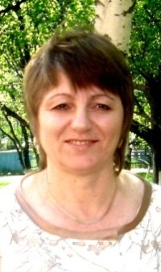 | ХГПИ 1983г. | 35 | Высшая. 2010г. | 2015г. | Русский язык и литература | Русский язык, литература- 12 час.
21 | Ледова Людмила Викторовна  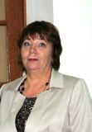 | ДВГГУ, 2006г. | 36 | СЗД | 2014г. | Педагогика и психология с дополнительной специальностью «Педагогика и методика начального образования» | (коррекционные) индивидуальное обучение – 34ч
22 | Манина Галина Леонидовна  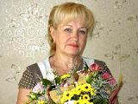 | ДВГГУ  г. Хабаровск 2006г. | 36 | Первая 2009г. | 2014г | Педагогика и психология с дополнительной специальностью «Педагогика и методика начального образования» | Начальные классы- 18,5ч., внеурочная деятельность- 3 ч., индивидуальное обучение 11 ч.
23 | Маслеев Александр Владимирович | К н А ГПУ  2004г. | 10 | СЗД | 2015г. | Физика | Физика  Информатика 40 ч.
24 | Милая Ольга Григорьевна | К н АПИ  1993г. | 24 | Высшая 2015г. | 2016г. | География и биология | Зам.дир. по УР, География- биология-12,25
25 | Мирошников Владимир Ильич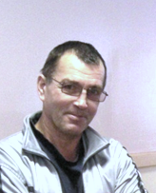 | ПСХИ 1986г. | 34 | СЗД | 2016 | «Педагогика и психология» | Физическая культура-24ч.
26 | Мисевич Ирина Владиславовна | . ХГПИ, 1998г. | 34 | Высшая 2015 | 2015г. | Русский язык и литература | Русский язык и литература -26,5 ч.,  Внеурочная деятельность – 4 часа
27 | Морозова Юлия Александровна | ДВГГУ | 8 | СЗД | 2015 | Учитель - логопед | Класс коррекции-19 ч, индивидуальное обучение -12 ч
28 | Степаненко Светлана Александровна  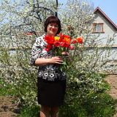 | Педагогический колледж  г. Благовещенск | 17 | СЗД | 2014г. | Преподавание в начальных классах с дополнительной подготовкой в области изобразительной деятельности художественного труда | Начальные классы – 18ч  индивиуальные-15ч.
29 | Олийник Наталья Викторовна | ХГПИ 1992г | 26 | Высшая  2017г. | 2011 | Биология, химия | Химия - биология-24
30 | Оненко Ирина Николаевна | . ХГПИ 1994г | 24 | Первая 2010г. | 2014г. | История и педагогика | История, обществознание- 29ч.
31 | Орешко Оксана Иосифовна | ХГПИ 1979г. | 35 | Первая  2010г. | 2011г. | Математика | Математика -  21,5 ч.
32 | Павлова Галина Николаевна | К н А ГПИ 1989г. | 27 | Первая 2010г. | 2010г. | физика и математика, инструктор технического и  обслуживающего труда | Математика, физика  33
33 | Пальчевская Татьяна Александровна | ДГГУ2009 | 8 | - | - | Математик  преподаватель  математика | Декретный отпуск
34- | Провоторова Валентина Александровна | АМГПУ  г. Комсомольск-на-Амуре, 2008г. | 9 | -------------- | 2012 | Математика, информатика | Декретный отпуск
35 | Ридель Ольга Карловна | Хабаровский Государственный институт культуры, 1985г. | 26 | -------------- | 2015г. | Библиотековедение и библиография | Зав.библиотекой – 1ст.  Библиотекарь, 0,5 ( внутренне совместительство)
36 | Рузанова Наталия Александровна | Хабаровский пограничный институт ФСБ РФ, 2010г,  Международный институт педагогических компетенций2016 | 7 | ------------- | 2016 | Юриспруденция, преподаватель ОБЖ, учитель - дефектолог | Преподаватель – организатор ОБЖ -17,5, учитель индивид. обучение-11 ч
37 | Сафронова Елена Николаевна | К н А ГПИ 1997г. | 24 | Первая,  2013 | 2013г. | Филология | Русский язык и литература -12 ч  зам.дир по ВР-1 ст.
38 | Серебрякова Татьяна Алексеевна | ДВГГУ  Г. Хабаровск 2006г. | 33 | . Первая 2010г | 2014, коррекционные классы | Педагогика и психология с дополнительной специальностью «Педагогика и методика начального образования» | разные (коррекционные) -20ч.  Индивидуальное  22
39 | Смирнова Любовь Михайловна  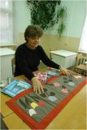 | Хабаровский технологический техникум, ДВГГУ г. Хабаровск 2006г. | 27 | Первая 2012г. | 2008г. технология | Педагогика и психология с дополнительной специальностью «Педагогика и методика начального образования» | Технология - 27ч..
40 | Смирнова Марина Викторовна | Хабаровское педагогическое училище 1983  ХГПИ  1998г. | 34 | Высшая 2015г. | 2016 | Педагогика и методика воспитательной работы, менеджер в образовании, учитель музыки | Музыка, 13 ч.,  Директор-1ст.
41 | Стальмакова Ольга Гельевна | ДВГГУ г. Хабаровск 2006г. | 33 | Первая  2010г | 2014г | Специальная психология | Начальные классы - 19ч.,  Внеурочная деятельность -3 часа
42 | Степанова Марина Алексеевна  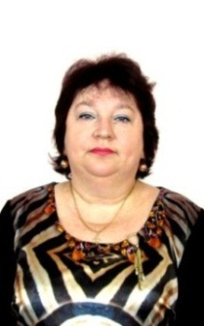 | ГПИ г. Ташкент 1984г. | 33 | Первая 2011г. | 2014г. | русский язык и литература | Русский язык и литература 23ч.
43 | Тимофеева  Вера Семёновна  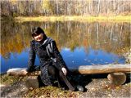 | ДГГУ  г Хабаровск | 11 | СЗД | 2014 |  | Биология, география 33
44 | Фроленков Михаил Евгеньевич | ХГПУ  2005г  . | 12 | СЗД | 2014г. | Физическая культура | Физическая культура 27 ч.
45 | Киле Нина Андреевна | ДВГГУ  г. Хабаровск 2007г. | 8 | -------------- | 2014 | Филология | Русский язык и литература  28
46 | Шворак Наталья Юрьевна  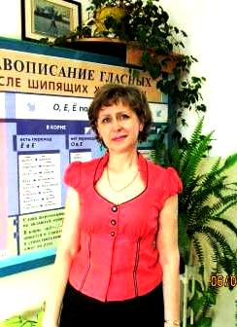 | ХГПИ  1989г. | 28 | СЗД | 2013г. | русский язык и литература | Русский язык и литература -24,5ч.
47 | Беляева Марина Александровна | Амурский гуманитарно – педагогический университет, московский институт педагогических копетенций | 7 | ------------ | Социальная педагогика в 2013 г окончила университет,  2016 учитель начальных классов | Социальная педагогика | Учитель индивидуально на дому  34
48 | Иманаева Галина Николаевна | Хабаровский промышленно-экономический техникум,  2003 | 25 |  |  | Экономика ,бухгалтерский учёт и контроль | Главный бухгалтер 1 ст  0,5 бухгалтер
49 | Протасова Татьяна Валерьевна | Хабаровский экономический техникум | 8 |  |  |  | Заместитель директора по АХЧ
50 | Белолюбская Альбина Дмитриевна | Хабаровский педагогический колледж  2012 | 2 |  |  | Преподавание в начальных классах | Начальные классы 18  Внеурочная4общая
51 | Назарова Надежда Олеговна | Хабаровский педагогический колледж  2014 | 4 |  |  | Иностранные языки | Английский язык-16, неполный рабочий день декрет
52 | Коваленко Ирина Ивановна | ДВГГУ  г. Хабаровск  2006 | 26 |  |  | Педагог- психолог и преподаватель дошкольной педагогики и психологии | Педагог – психолого – 1,5 ст, факультативы по профессиональному самоопределению-5,5
53 | Ходжер Любовь Павловна | ДГОУ «Дальневосточная государственная социально-гуманитарная академия»  г.Биробиджан | 14 |  |  | Олигофренопедагогика, учитель начальных классов | Начальные классы – 18,  Инд обучение на дому-15
54 | Бельды Мариана Вячеславовна | Внешнее совместительство |  |  |  | Учитель математики | Математика – 5,5

